**Configuración de NAT en NFTables.**

Lo primero será comprobar que tenemos nftables instalado, para eso podemos usar el comando nft -help y si nos aparecen los comandos de ayuda, es porque efectivamente está instalado.

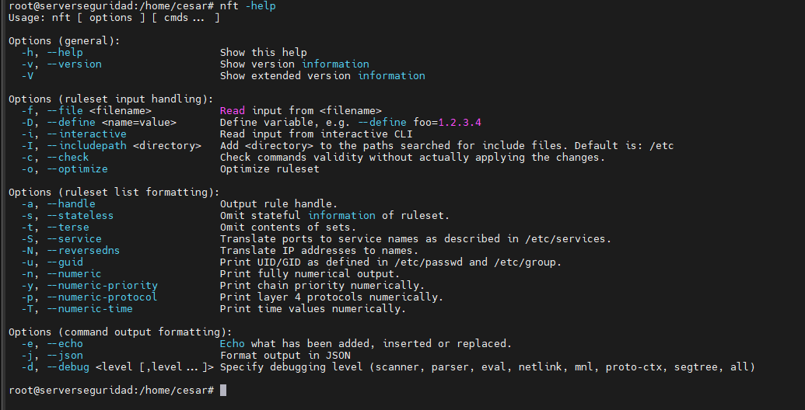

Habilitamos el servicio nftables y comprobamos si está operativo.

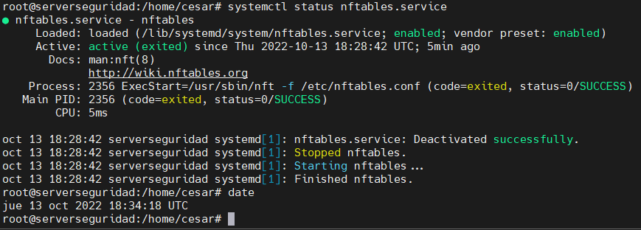

Ahora vamos a editar el fichero nftables.conf y añadir las tablas de filter y nat, con sus respectivas cadenas.

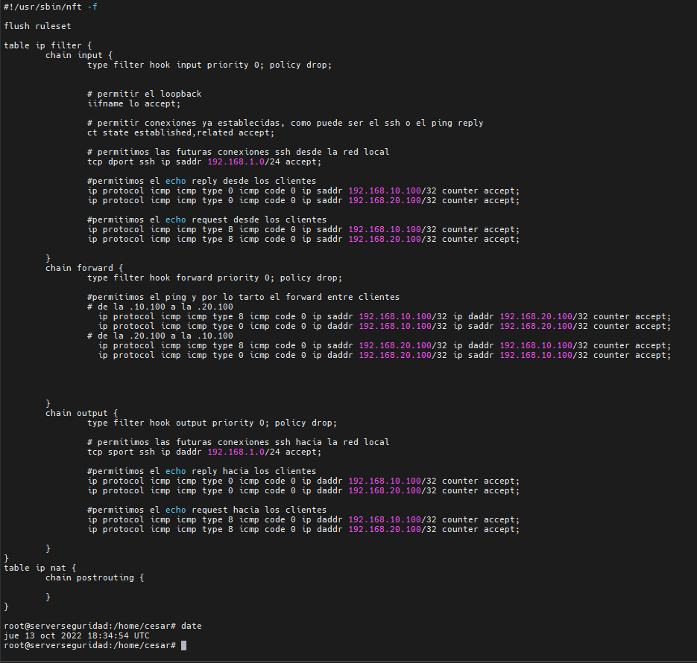

De momento hemos configurado los pings desde el servidor a los clientes y viceversa.

Ping desde el server a los clientes.

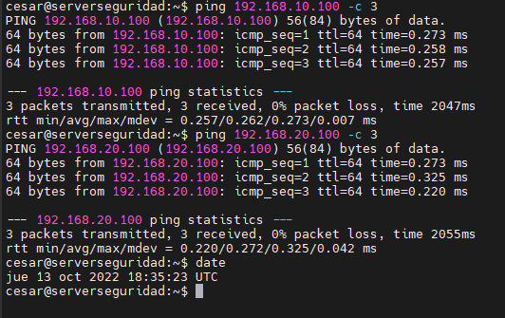

Ping desde lubuntu a los otros dos.

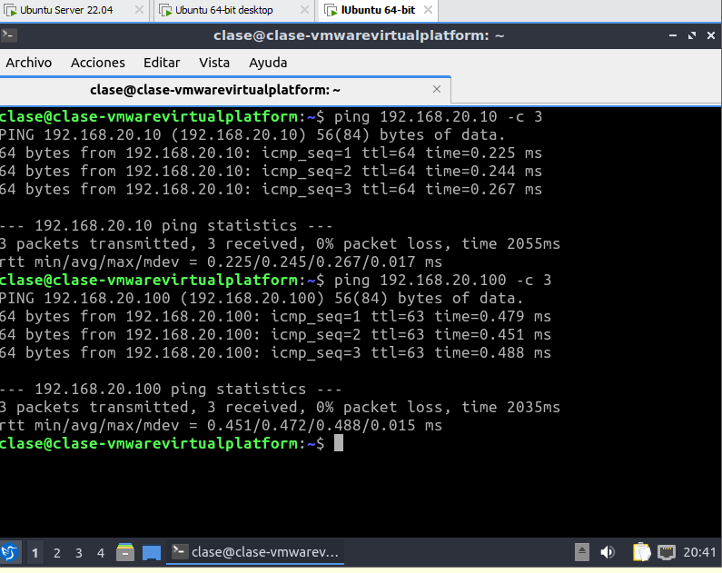

Ping de ubuntu a los otros dos.

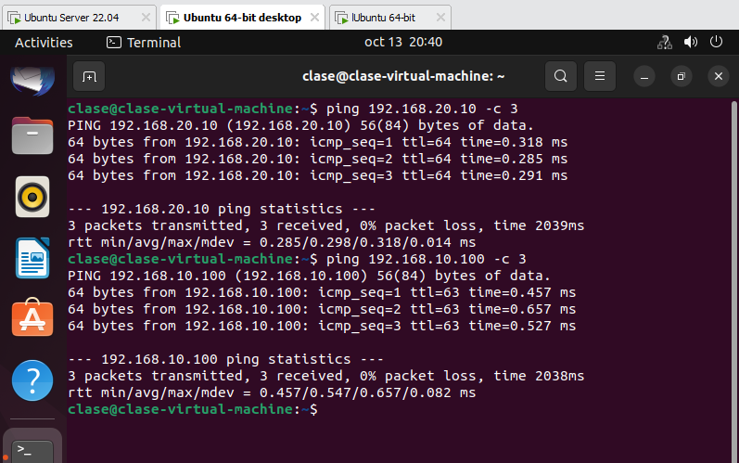

Ahora para que funcione el ping a internet desde el servidor, basta con adaptar el input y el output.

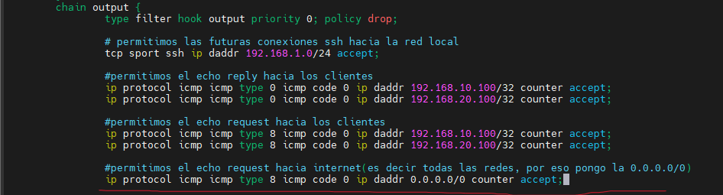

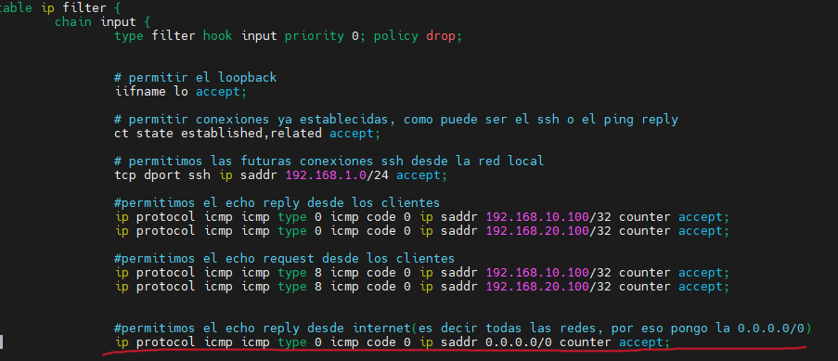

Probamos a hacer ping a internet desde el server.

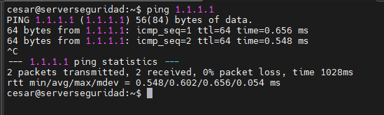

Para los clientes, hay que adaptar el forward para que permita las conexiones entre internet y los clientes. Y la cadena de postrouting de nat, para que haga enmascaramiento o source nat de las ips privadas a la pública.

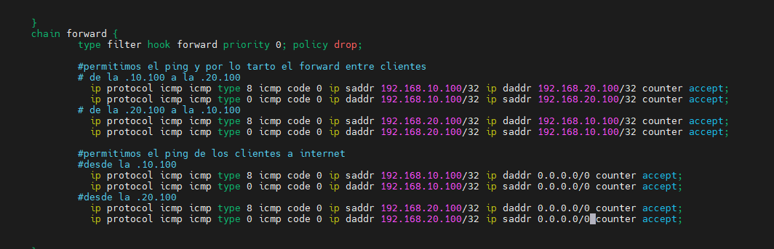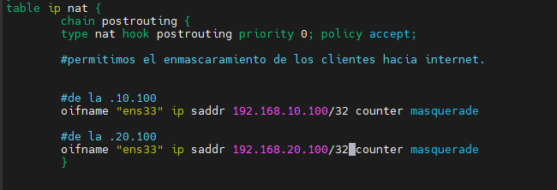

Probamos a hacer los correspondientes pings.

Lubuntu

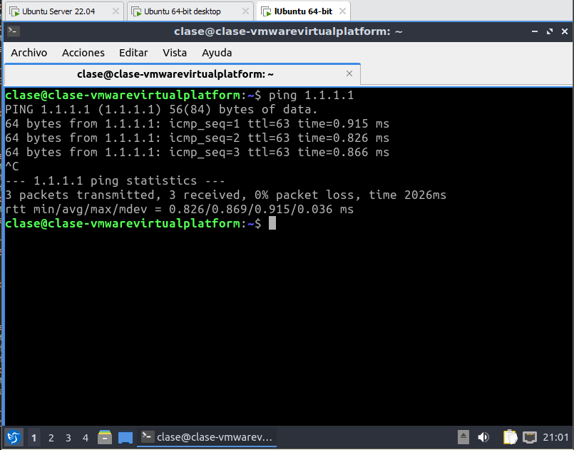

Ubuntu